第５学年 総合的な学習の時間 学習指導案
日時 平成３０年６月２７日(水) 第５校時
１３：２０～１４：０５
対象 第５学年１組 ３１名
学校名 荒川区立第二日暮里小学校
指導者 教諭 佐藤 雄太
会場 １階 視聴覚室

荒川区立第二日暮里小学校 校内研究主題

問題を解決するために論理的に考えていく児童の育成～プログラミング教育を通して～

１ 単元名 Make the story （１４時間扱い）

２ 単元目標
グループで協力しながら、課題を細分化して捉え、手順を検討して、試行錯誤を繰り返しながら意図した動きに近づけたロボットを主人公とした物語を制作して発表する。

３ 評価規準
 | 単元に関する関心・意欲・態度 | 自ら課題を見付け学習を見通す力 | 主体的に判断し問題解決する力 | 学習を振り返り自らの生活に生かす力
単元の  評価規準 | ロボットを動かすことに興味をもち、進んで活動に参加している。 | 活動の中で発見した情報に基づいて、意図した動きをロボットにさせるためにどのようなプログラムを組むことが適切か話し合いながら予想している。 | プログラミングの学習を通して獲得した知識を活用して、課題の解決方法を提案し、友達と協力して吟味することができる。 | 物語の制作を通して、相手の考えやアイディアを尊重するとともに、社会でプログラミングが活用できる分野が多いことに気付く。
学習活動に即した具体的な評価規準 | ①自ら進んでこれまでの学習を思い出し、これからの学習を意欲的に進めようとしている。  ②友達と教え合い、学び合いながら積極的に学習に取り組んでいる。 | ①物語に合わせて、これまでの調査結果を用いながらロボットの動きについて予想を立てて記入できている。 | ①条件に沿って、物語を考えている。  ②友達に物語を伝えるために分かりやすくまとめようとしている。  ③物語のねらいとロボットの動きの関係性を適切に説明している。 | ①友達が調べた内容を意欲的に聞いたり、自分の調べた内容を分かりやすく伝えようとしている  ②これまでの学習が日々の生活で役立っている点を見付けるとともに、用いる際に気を付けるべき点を考えている。
プログラミング教育の視点 |  | ①モーションセンサーおよびチルトセンサーの役割について理解している。  ②グループで協力してレースカーを用いてプログラミングブロックの役割を調べている。 | ①グループで作成したブログラムの課題を見付け、修正方法を検討している。  ②プログラムと物語の関係を理解している。

４ 単元観
- 題材観
本単元は、前述した本校の校内研究主題に基づいて設定したものである。次期学習指導要領総則編第１章第３の１の（３）では、以下のようにプログラミングの体験について示されている。
（３）第２の２の(１)に示す情報活用能力の育成を図るため、各学校において、コンピュータや情報通信ネットワークなどの情報手段を活用するために必要な環境を整え、これらを適切に活用した学習活動の充実を図ること。また、各種の統計資料や新聞、視聴覚教材や教育機器などの教材・教具の適切な活用を図ること。
あわせて、各教科等の特質に応じて、次の学習活動を計画的に実施すること。
ア 児童がコンピュータで文字を入力するなどの学習の基盤として必要となる情報手段の基本的な操作を習得するための学習活動
イ 児童がプログラミングを体験しながら、コンピュータに意図した処理を行わせるために必要な論理的思考力を身に付けるための学習活動

本校では、１人１台タブレットパソコンを平成25年度より実施しており、学習環境としてタブレットパソコンを活用した学習が積極的に行われている。平成27年度での研究発表会では「自ら考え表現する算数授業」を発表し、算数の学習におけるタブレットパソコンの活用を研究してきた。
平成29年度は東京都情報教育推進校（プログラミング教育）の指定を受け、LEGO社の「WeDo2.0」を用いて、3年生から6年生でプログラミング学習を行った。そして今年度および次年度の2年間は、東京都のプログラミング教育推進校の指定を受けている。
これらの背景を踏まえ、本校にて購入しているロボット「WeDo2.0」を実際に動かして試行錯誤をしながら論理的に問題解決しようとする態度を培う活動を設定し指導していきたい。

- 児童観
本学級は第３学年の時に、総合的な学習の時間においてLEGO社の「マインドストームEV3」を用いて、ビジュアルプログラミング形式で音楽に合わせてロボットのダンスを考えるプログラミング学習を行っている。さらに、第４学年の時は「ににちロボット研究所」の単元を総合的な学習の時間を設定した。ここでは、指定されたフィールドの下でロボットの動きを考えながらより多くのペットボトルキャップを集めるため、試行錯誤する体験を積んだ。
さらに、プログラミング的思考を育てるために、コンピュータを用いない「アンプラグド」実践も行った。第４学年３学期に国語科「じゃんけんの仕組み」にて、３種類のじゃんけんが成立する理由を説明文および図から読み取り、それを生かして２種類・４種類・５種類のじゃんけんが成立するか説明する活動を行った。児童は矢印を適切に活用しながら説明に取り組む姿が見られ、図と説明文を往還できるようになった児童が多い。
また、本学級はプログラミング学習を開始して3年目となるが、年度初めに行ったアンケート結果をみると、日常生活にプログラミング的思考を生かそうとしている児童が一定程度おり、成果として取り上げることができる（表１～３）。しかし、「身近な生活とコンピュータの関係」についてのみ、消極的な意見が多数を占めている（表４）ため、本単元の学習を通して、学習した内容を日常生活の場面に当てはめる機会を増やしていくことを期待している。

表１）あなたは自分がやらなければならないことがうまくできなかった時、どこがまちがえていたか原因を考えますか。
よく考える | たまに考える | あまり考えない | 考えない
１２ | １４ | １ | １

表２）一度うまくいっても、ちがう方法やもっとよりよい方法を考え、試していますか。
よくする | たまにする | あまりしない | しない
１６ | ７ | ３ | １
＊無答１
表３）自分の考えをわかりやすく伝えたり、発表したりしていますか。
よくする | たまにする | あまりしない | しない
７ | １３ | ８ | ０

表４）プログラミングで学んだことを学習や自分の生活の問題に生かそうとしていますか。
生かしている | たまに生かしている | あまり生かしていない | 生かしていない
２ | １ | ２３ | ２

（３） 教材観
本単元では、LEGO社の教材である「WeDo2.0」を用いる。プログラミング学習では様々な教材を用いた取り組みが蓄積されているが、WeDo2.0は以下の2点で単元の目標に迫りやすい。1点目は、PC画面上だけでなく、実際にロボットを触りながら試行錯誤を経験できるという点である。プログラミングを組む画面と、プログラムの動作結果が別々になることで、2つの活動が関連していることや実生活にプログラムが用いられていることに気付きやすくなると考えた。2点目は、ビジュアルプログラミングの中で可能な動きが限られているため、どのような点で試行錯誤をするか視点を絞りやすく、思考の変化を見る活動がしやすい教材となっている。
前述している通り、プログラムを組むという行為と、文章で行動を表すという表現の往還により、論理的な説明を創造できる力を育てるために以下のような学習計画を立てた。第1次では、アンプラグド実践を取り入れながら前年度までの学習を振り返り、全体の見通しを共有する。第2次ではセンサーについての学習を行う。現在の校内研究ではセンサーの学習を4年生で行う計画となっているが、昨年度十分に学習ができていないため、よりロボットの動きを豊かにするために仕組みを学ぶ。第3次は学習の進め方を知り、物語の制作とプログラムを組む活動を展開する。その際、昨年度から取り入れているPDCAサイクルを意識させる。そして、第4次では発表会をゴールに設定し、そのための修正・改善を行う。これらにより、単元の目標である「課題を細分化して捉える」ことと、「手順を検討」する考え方を身に付けさせたい。

５ 研究仮説に迫る手立て
（１）問題を解決するために工夫する
・課題設定の工夫
ただロボットを動かすのではなく、教員が昨年度までの学習を生かした課題を設定することで、PDCAサイクルの目指すべき方向性を示すことが出来ると考えた。そのため、昨年度取り組んだペットボトルキャップの回収ロボット（場面設定を統一する）を踏まえ、今年度は場面設定も自分たちで設定させて物語を作る活動を検討した。

・グループでの共通理解できる機会の確保
昨年度の反省として、グループでの活動を分担した結果、分業になってしまい交流が少なくなってしまった。そのため、本単元では授業の最初に活動計画を立てさせることで、発表会に向けて何が終わっていないのか、何が不足しているのか全員で確認する時間を設けた。また、活動の最後には活動報告を1枚のプリントにまとめることで、全員が今日立てた計画を目にするように工夫した。

（２）プログラミング的思考を意識させる
・「手書きアイコン」の活用
画面に執着するのではなく、話し合い活動から検討・改善を行うことをねらい、紙面に記入できる「手書きアイコン」を設定した。これにより、児童の思考を可視化できるとともに、活動の記録を残すことができると考えた。

６ 単元の指導計画 （１４時間扱い）
次 | 時 | 主な学習内容 | 主な支援内容 | 評価規準
1 | １ | 【6月6日1校時】  ・『ルビィのぼうけん』での「タネまきと草むしり」から、プログラムの利点について考える。  ・日常生活の中でプログラムが用いられているものを探す。  ・WeDoを用いた学習を想起し、学習課題を立てる。 | ・『ルビィのぼうけん』を用いて、困ったことがなぜ起こったのかについても考える。  ・プログラムがどのような部分で生かされているかまで想像させ、全てがプログラムに置き換わることはないことを抑える。 | 【単元に関する関心・意欲・態度①】自ら進んでこれまでの学習を思い出し、これからの学習を意欲的に進めようとしている［行動分析・ワークシート］
２ | ２  ３ | モーションセンサー・チルトセンサーの役割を調べよう  【6月8日5・6校時】  ・単元の学習の流れを知る。  ・WeDoのマイロを組み立て、モーションセンサーおよびチルトセンサーについて役割を理解する  ・すべての動きを順番に入れていくと煩雑になることを理解し、「反復」することのよさに気付く。  ・宇宙旅行シートでマイロを動かし、センサーの役割を確認する。 | ・WeDo2.0を扱う際の、基本的な約束「二日小プログラミング学習の約束」を再度確認する。  ☆ペアリングの方法が今年度変更されたので、ドングルを抜かないように指導する。  ・奇数のグループにはモーションセンサー、偶数のグループにはチルトセンサーを組み立てさせ、それぞれの調査結果を他グループに還元させる。  ・「条件」を入れることで、動きが多様になることに気付かせる。 | 【自ら課題を見付け学習を見通す力（プログラミング的思考）①】モーションセンサーおよびチルトセンサーの役割について理解している［ワークシート］  【学習を振り返り自らの生活に生かす力①】友達が調べた内容を意欲的に聞いたり、自分の調べた内容を分かりやすく伝えようとしている［行動観察・ワークシート］
３ | ４  ５ | レースカーを組み立てて、どのような動きをするか調べよう  【6月11日5・6校時】  ・レースカーを組み立て、どのような動きができるか知る  ・文章で示された動きを実際にプログラムを組んで「手書きアイコン」で示す。 | ・学習の流れを黒板に表し、教室・視聴覚室に掲示する。  ・手書きアイコンについて説明し、調べたことの記録を残せるようにする。 | 【自ら課題を見付け学習を見通す力（プログラミング的思考）②】グループで協力してレースカーを用いてプログラミングブロックの役割を調べている［ワークシート］
 | ６ | ロボットを主人公とした物語を作ろう  【6月13日1校時】  ・前時に収集した情報に基づいて、物語の構成を考える | ・３段階に分けて作るように指示する  ・物語の中で、モーター、センサー、ループは必ず用いるよう指導する | 【主体的に判断し問題解決する力①】条件に沿って、物語を考えている［行動分析］
 | ７ | 【6月20日1校時】  ・ロボットをどのように動かせば、意図した物語の通りになるか予想しながらプログラムを組む。 | 【国語】物語は起承転結で構成されることを事前に確認する  ・手書きアイコンを使って物語とプログラムを並べて記入させる。 | 【自ら課題を見付け学習を見通す力①】物語に合わせて、これまでの調査結果を用いながらロボットの動きについて予想を立てて記入できている［ワークシート］
４ | ８９ | 自分たちだけのストーリーを作ろう  【6月21日1・2校時】  ・実際にプログラムを実行し、問題を把握して修正部分を発見する | ☆「プログラミング学習の流れ」のサイクルを意識させ、「何を直したいのか」「どこを変えたのか」を記入させる。  ・レースカーのモデルデザインは駆動部分を除いて変更は可とするが、課題の優先順位を考えさせるように指導する。  ・プログラムを検証させる際には、「論理的に考える」ことを意識させ、できるだけ簡潔なプログラムを目指すようにする。  ☆作業が遅れている班には、問題を細分化する支援を行い、どこから解決するか考えさせる。 | 【主体的に判断し問題解決する力（プログラミング的思考）①】グループで作成したブログラムの課題を見付け、修正方法を検討している。［行動分析・ワークシート］
 | 10 | グループで作った物語の発表会を開く準備をしよう  【6月26日5校時】  ・前時までに発見した問題を解決する | ・タブレットパソコンで動画を撮影するなど、自分たちが予想して組み立てたプログラムの原因を見つけられるようにする。 | 【単元に関する関心・意欲・態度②】友達と教え合い、学び合いながら積極的に学習に取り組んでいる［行動分析］
 | 11  本時 | 【6月27日5校時】  ・残り時間を意識しながら、不足している部分に優先順位を付けて発表会の準備を行う | ・課題を改善することを意識させ、どの順番に取り組むかを考えさせる。  ・ワークシートを整理し、ナレーションと動きの確認を含めたリハーサルを行う時間を確保する。 | 【主体的に判断し問題解決する力②】友達に物語を伝えるために分かりやすくまとめようとしている［行動分析］  【主体的に判断し問題解決する力（プログラミング的思考）②】プログラムと物語の関係を理解している［行動分析］
 | 12  13 | Make the story 発表会を開こう  【6月29日1・2校時】  ・発表会を行う | ・物語を発表すると同時に、電子黒板に組んだプログラムを投影する  ・工夫した点や難しかった点も発表させる。 | 【主体的に判断し問題解決する力③】物語のねらいとロボットの動きの関係性を適切に説明している［行動分析］
 | 14 | 【7月2日5校時】  ・プログラミングの考え方を生活の中でどう生かしていくか考える。  ・プログラミングのよさと注意すべき点について話し合う。  ・学習をふりかえる。 | ・手順の整理・分析、ループ、条件分岐の考えは、どのような場面で生かせるか、具体例を話し合わせることでイメージを具体化させる | 【学習を振り返り自らの生活に生かす力②】これまでの学習が日々の生活で役立っている点を見付けるとともに、用いる際に気を付けるべき点を考えている［ワークシート］

７ 本時の指導計画（１１／１４間扱い）
（１）本時の目標
残り時間を意識しながら、不足している部分に優先順位を付けて発表会の準備を行う。
（２）本時の展開
 | ・学習活動 C 予想される児童の反応  T 教師の発問 | ○留意事項 ☆支援 【】評価  ◆ICT機器の活用
導入 ５分 | ・前時までの準備状況をグループ内で確認する。  T 本番に必要なものを確認して、どれが出来ていないか、もしくは不十分なのか、グループの中で確認しましょう。 | ◆タブレットパソコンの電源を入れ、WeDo2.0を立ち上げてこれまで作成したプログラムを出す  ○前時に提示している課題３点（プログラム・台本・工夫）を掲示し、全体で共有する。
 | C そもそも、誰がナレーションをするのか決めていなかった【不明確な役割分担】  ・時間的制約を意識させ、課題に取り組む優先順位を付けさせる。  T 本番まで最後の準備時間となります。何を一番に解決すべきか、グループで取り組む順番を決めましょう。 | ○タブレットパソコンの状態によって電源が急に落ちてしまう可能性があるため、予備機を多めに準備しておくとともに、直接電源が引けるようにしておく。  ☆順番が付けられないグループには、どれが一番「できていないと本番に困るか」の視点で話し合わせる。
展開１ ２０分 | ・各グループで課題解決に取り組む  C ナレーションとロボットの動きが合うかどうか、練習しよう  C WeDoは音と色しか出ないから、身振り手振りも入れた方がいいと思う。ナレーションで伝わりにくい部分を直すよ。  C もっとプログラムは短く出来るよ。まずはプログラムを直そう。  C リハーサルをして、最終確認をしよう  T リハーサルをしたら、やるべき活動の順番が変わってもよいですよ。 | ☆パソコンの状態から、急に使えなくなった場合は、「手書きメモ」を参考にしながら、予備のパソコンに交換して取り組ませる。  ○机上で話し合い活動を行うグループとロボットを動かして動作確認するグループが入れ替わりながら活動を行う。  ○学習の流れ図を黒板およびテーブルに掲示・配布し、PDCAサイクルを意識させる。  ○リハーサルの結果、優先順位を変えても良いことを伝える。  【主体的に判断し問題解決する力②】友達に物語を伝えるために分かりやすくまとめようとしている［行動分析］
展開２ １５分 | ・解決した課題をチェックし、役割分担しながら準備を進める。  C この課題は終わったから、必ず終わらせる課題はなくなったね。  C このプログラムの説明、直して分からなくなってしまったから、どう直したか教えて。 | ☆明らかに非効率な活動を展開している場合は、優先順位を確認して、活動の目的を意識させる。  【主体的に判断し問題解決する力（プログラミング的思考）②】プログラムと物語の関係を理解している［行動分析］
まとめ ５分 | ・全体で提出物の確認をする  ・めあてを意識してできたことを発表する  T 今日の活動の中で時間を意識してできたことを発表しましょう。  C 話し合っている中で終わっていないことが見つかったので、それを最初にできました。  C リハーサルでうまく動かない部分が見つかったので、どこから直すか決めて直しました。

（３）本時の板書計画

時間に気を付けながら活動の順番を決めて、発表会のじゅんびをしよう

○発表会に必要なもの
学習の流れ
掲示物
確認すべきことを
短冊にして貼り出す
・物語の台本
・プログラム
・工夫したところ発表カード

発表会に向けて直すべきところは
→順番を決めて取り組もう

（４）授業の視点
・試行錯誤する姿が見られているか
本単元を通して、意図したロボットの動きと、実際の動きの乖離をできるだけ少なくしていく活動を行っている。そのため、何度も繰り返す試行錯誤から、目標にたどり着く流れを設定した。その流れを強調するために活動の取り組み方を共通化したことで、試行錯誤の中から見つかるさらなる課題などに挑戦しようとする姿が見られる課題設定、声掛けになっているか、ご指導をいただきたい。

・「活動報告書」が計画的な問題解決を促しているか
前述のとおり、試行錯誤しながら問題解決する活動に集中して取り組むために、「何に取り組むか」を順序立てて計画・実行ができているかを価値づけしたい。そのため、第４次では学習日ごとに「活動計画・報告書」を書かせ、何をどの順番に取り組んだのかを可視化することで、目標を明確に持たせながら、プログラミング的思考の中に位置づけられている「細分化」「順序立て」の力を伸ばすことをねらう。本教材がその力を伸ばすための教材として効果的であったか、ご指導をいただきたい。

８ 班の構成
1班
2班
3班
4班
5班
6班
7班
8班
9班
10班

９ 場の設定

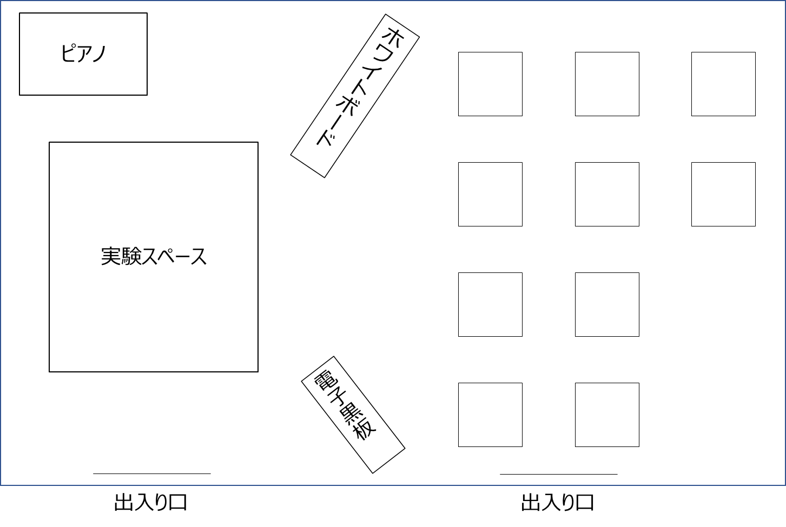

Make the story （ ）グループ 名前（ ）
“Make the story(メイク・ザ・ストーリー)”を始めよう

- 「タネまきと草むしり」を聞いて、困ったこと・直す方法を考えよう

- 日常生活の中でプログラムが使われている物を書いてみよう。
また、その物はどのような部分にプログラムが用いられているか書こう。
プログラムが使われている物 | プログラムが用いられている部分

- 今日の学習をふりかえろう
 | よくできた | できた | もう少し
グループで協力して活動できた | ◎ | 〇 | △
友達に自分の意見を伝えることができた | ◎ | 〇 | △
友達の意見を聞いて、新しいことに気づいた | ◎ | 〇 | △

Make the story （ ）グループ
モーションセンサー・チルトセンサーの役割を調べよう

＜モーションセンサー・マイロ＞（１・３・５・７・９グループ）
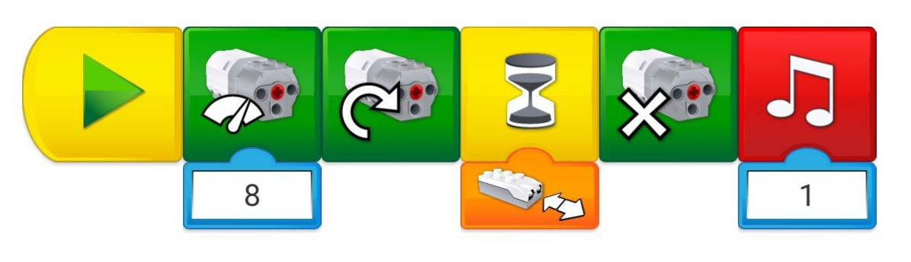
＜動きの様子＞（チルトセンサー・マイログループは発表を聞いて分かったこと）

オレンジのブロックを変えたら、どんな変化が起きるかな

＜チルトセンサー・マイロ＞（２・４・６・８・１０グループ）
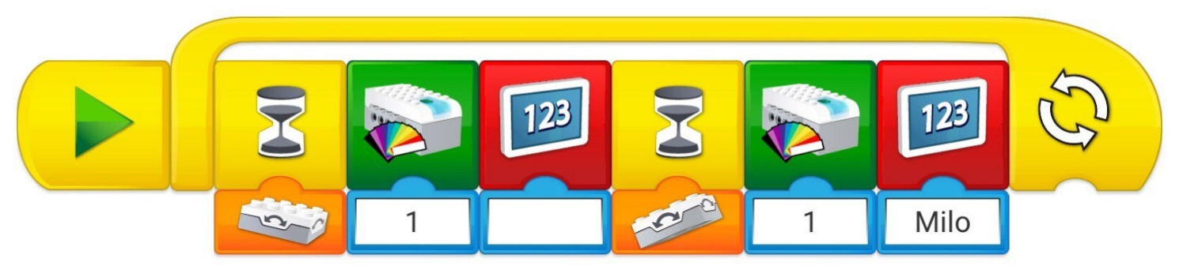
＜動きの様子＞（モーションセンサー・マイログループは発表を聞いて分かったこと）

オレンジのブロックを変えたら、どんな変化が起きるかな（どちらか片方だけを変えよう）
Make the story （ ）グループ 名前（ ）
モーションセンサー・チルトセンサー調査 まとめシート

★今日の学習について振り返りましょう
＜学びに向かう力・人間性等＞ | よくできた | できた | もう少し
グループで協力して活動できた | ◎ | 〇 | △
友達に自分の意見を伝えることができた | ◎ | 〇 | △
友達の意見を聞いて、新しいことに気づいた | ◎ | 〇 | △

★モーションセンサーはどのような役割をしていますか。
グループで話し合ったことを参考に、自分の言葉でまとめましょう。
＜知識・理解＞

★チルトセンサーはどのような役割をしていますか。
グループで話し合ったことを参考に、自分の言葉でまとめましょう。

★身近に、モーションセンサーやチルトセンサーで動いていそうなものは何ですか。
上の役割をヒントに考えてみましょう。前回の学習で出てきたものも、そうかもしれませんね。
＜思考力・判断力・表現力＞

Make the story （ ）グループ
ロボットを主人公にした物語を作るために、ロボットの動きを調べよう

今回作るロボット

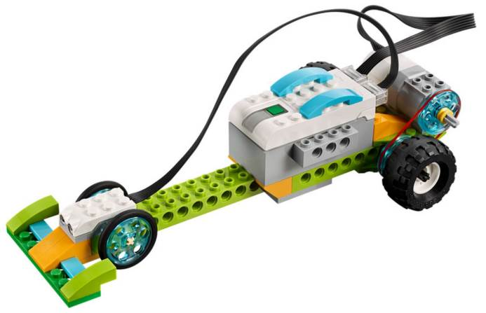

今回の学習で
メモするときに使う「手書きアイコン」
- 作れそうな動きから調べて、結果を「手書きアイコン」で書いてみよう
動きの説明文 ＊（ ）は自分たちで決めます | 「手書きアイコン」でのプログラム
スタートから（ ）まで赤・黄色・赤・黄色…と繰り返して光らせながら進もう。 | 例）
（ ）に着く手前で一度止まって、ピンク・青・ピンク・青…と5回光らせる。また前進して、（ ）に着いたら止まって、緑に光らせよう。
（ ）まで来たら、2種類の音を交互に３回鳴らして待機しよう。
（ ）から、障害物を見つけるまで、音をずっと鳴らし続けながら、進もう。
（ ）に障害物があります。センサーが反応して止まります。3秒待機して障害物がなくなるのを待って、再出発するようにしよう。
（ ）で、センサーが障害物を察知しました。2秒間バックして、さっきより走る速度をゆっくりにして慎重に進もう。障害物をどかして（手でどかしてOK）、前進するようにしよう。
（ ）の障害物にセンサーが反応して３秒止まります。障害物をどかして（手でどかして）、少しスピードアップして（ ）まで走らせよう。
（ ）の手前に障害物があるため、センサーが反応して2秒止まります。そして2色のランプを繰り返し光らせて周りに知らせます。障害物がなくなると、ランプを青に戻し、無事に（ ）へと走り出します。
（ ）で止まって、何か音を３回繰り返して鳴らし、到着したことを知らせよう。
動きの説明文 ＊（ ）は自分たちで決めます | 「手書きアイコン」でのプログラム
（ ）に着いたら、音を鳴らしながらバックし、（ ）に戻ろう。
（ ）に着いたら、自分たちの録音した声（音の０番に1種類だけ保存できる）を流して喜びを表そう。
（ ）に着いたら、2秒待機するとともに、（ ）色に３秒間光らせよう。
（ ）を出発する時に（ ）色に2秒間光り、その後に青に戻して前進。（ ）に到着する時は止まって（ ）色に2秒間光らせよう。
（ ）に着いたら、喜びのメッセージを3秒間表示して、みんなに伝えよう。3秒後には、メッセージを消そう。
TPC画面に何か画像を大きく表示しながら（ ）から（ ）へ移動しよう。着いたら画面を閉じる。
（ ）につく手前で止まり、何かのメッセージを３秒間表示しよう。その後は、表示を消そう。
（ ）を出発するときに、これから出発することが分かるメッセージを１秒間表示する。その後、メッセージを消して出発し、（ ）まで行こう。
（ ）に着いたら、大きな画面に、何か画像を2秒間表示させよう。
動きの説明文 ＊（ ）は自分たちで決めます | 「手書きアイコン」でのプログラム
スタートの前に、「３」「２」「１」とカウントダウンを表示してから、出発しよう。走りだしたら、表示は消えている。
（ ）まではゆっくり走り、（ ）から（ ）までは、少しスピードを速くして走らせよう。
（ ）から（ ）まで、５秒以内でたどりつくようにしよう。
（ ）に着いたら、2秒バックしてから（ ）へ進もう。
（ ）に着いたら、１秒止まって2秒バックしてから、（ ）へ進もう。
「止まれ！」と声をかけると、（ ）で止まるようにしよう。

Make the story （ ）グループ 名前（ ）
ロボットの動き調べ まとめシート

★今日の学習について振り返りましょう
＜学びに向かう力・人間性等＞ | よくできた | できた | もう少し
グループで協力して活動できた | ◎ | 〇 | △
友達に自分の意見を伝えることができた | ◎ | 〇 | △
友達の意見を聞いて、新しいことに気づいた | ◎ | 〇 | △

★今日調べたロボットの動きで、一番面白いと思った動きは何ですか。理由も書きましょう。
面白いと思った動き
その理由

Make the story （ ）グループ
ロボットを主人公にした物語を作る計画を立てよう

★物語の題名

★物語の中で必ず使う動き
「はじめ」指令
「なか」指令
「おわり」指令

★登場人物・準備するもの

〇「はじめ」
物語 | プログラム（手書きアイコンを使って）
〇「なか」
物語 | プログラム（手書きアイコンを使って）

〇「おわり」
物語 | プログラム（手書きアイコンを使って）

Make the story （ ）グループ
Make the story 活動計画・報告書 ６月 日
① 本日の活動計画を立てよう（自分で書き足しても構いません。）
② 活動中に計画を変えたら、書き加えよう
③ それぞれの活動がどのくらい終わったのか、仕事ごとに確認しよう
今日  やること | 終わらせる活動 | 全部  終わった！ | 半分くらい完成 | まだまだ  終わらない
 | モーターカーの組み立て
 | 「物語台本カード」の完成
 | 「プログラム」の完成
 | 「工夫したことカード」の完成
 | 登場人物づくり

★今日やることを変えたグループのみ記入してください。どうして、今日やることを途中で変えましたか。

★今日の活動の中で、自分が一番工夫できたと感じるところ、ほかの班に見てもらいたいと思うことを一人一人、一行で書きましょう。
名前（ ）

名前（ ）

名前（ ）
Make the story （ ）グループ
Make the story 物語台本カード

このカードは、物語を進めるナレーション原こうです。書いた文章を読むので、相手に伝わりやすい文章を書きましょう。

- 記入例 プログラムを入れるところは「★」マークを書く
むかしむかしあるところに、おじいさんとおばあさんが住んでいました。
おじいさんは山に芝かりに行こうとすると
「おじいさん、行ってきますね」
とおばあさんは川にせんたくに行きました。★プログラム①「１まで移動する」

Make the story （ ）グループ
Make the story 工夫したことカード

このカードは、物語を発表する前に、準備をしていく活動の中で取り組んだ「工夫したこと」や「ほかの班にぜひ見てもらいたいこと」を発表するときに用いる原こうです。

●プログラムを作るときに工夫したこと
プログラムを組むとき、

●見ている人に、ぜひ注目してもらいたいところ
物語のおすすめポイントは、

Make the story （ ）グループ
Make the story 活動計画・報告書 ６月 日
① 本日の活動計画を立てよう（自分で書き足しても構いません。）
② 活動中に計画を変えたら、書き加えよう
③ それぞれの活動がどのくらい終わったのか、仕事ごとに確認しよう
今日  やること | 終わらせる活動 台本のこと「台」  プログラムのこと「プ」工夫のこと「工」 |  | 全部  終わった！ | 半分くらい完成 | まだまだ  終わらない

★今日やることを変えたグループのみ記入してください。どうして、今日やることを途中で変えましたか。

★今日の活動の中で、自分が一番工夫できたと感じるところ、ほかの班に見てもらいたいと思うことを一人一人、一行で書きましょう。
名前（ ）

名前（ ）

名前（ ）
Make the story （ ）グループ 名前（ ）
学習のまとめ

☆この1ヶ月の学習についてふりかえりましょう。このプリントは、みなさんの来年のプログラミング学習や２学期からの他学年の学習の計画を立てるためにも使われます。

- この学習の中で一番工夫したことは何ですか。どんな工夫かくわしく教えてください。
工夫したこと
どんな工夫ですか

- じゅんびがうまく進まなかったとき、どのようにして解決しましたか。

- 友達のアイディア（プログラム・じゅんびの進め方など）で良いと思ったことを書きましょう。

- プログラミングの学習で、６年生になったらチャレンジしてみたいことは何ですか。

平成30年4月15日に全校児童199名に対しアンケートを行った。

